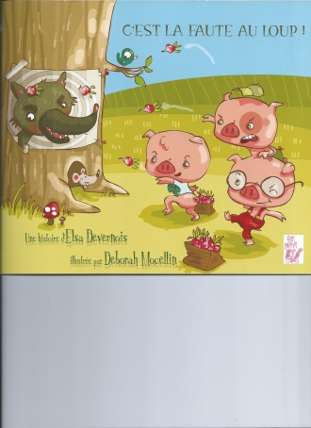*Niveau 2* - Ton prénom :

C’est la faute au loup !

*de Elsa Devernois*

Quel est le nom du loup ? **Super-Garou**

Qu’est-ce que le loup attend ? **Il attend que les cochons sortent.**

Pendant combien de temps le loup attend-il ? **Pendant trois mois**

Qui annonce à ses frères qu’ils n’ont plus de provisions ? **Lardon**

Quel animal est caché derrière le frigo ? **Une souris**

Où les cochons vont-ils faire leurs courses ? **Au supermarché**

Pourquoi le loup est-il facile à repérer ? **Il est sombre sur la neige blanche.**

Quel animal achète des carottes au supermarché ? **Un lapin.**

Pourquoi les cochons claquent-ils des dents ? **Ils ont froid.**

Le loup dort-il toujours quand les cochons rentrent chez eux ? **Non**

Où le loup est-il caché ? **Sur le côté droit de la maison.**

Quel est le cri de guerre de Saucisson ? **Larguez les munitions.**

Qu’est-ce que le loup reçoit sur le front ? **Des artichauts.**

Page 28, pourquoi le loup est-il heureux ? **Il va se régaler de légumes.**

Quel est le nom du cochon à lunettes ? **Saucisson**.

Que font les cochons à la fin de l’histoire ? **Ils volent les légumes au loup.**

*Niveau 1* - Ton prénom :

C’est la faute au loup !

*de Elsa Devernois*

Le loup s’appelle « Loup-Garou ». VRAI FAUX.

Le loup attend la sortie des cochons pour les manger. VRAI FAUX.

Le loup attend devant la maison pendant 3 jours. VRAI FAUX.

Lardon constate qu’ils n’ont plus de provisions. VRAI FAUX.

Une fourmi est cachée derrière le frigo. VRAI FAUX.

Les cochons vont faire leurs courses au supermarché. VRAI FAUX.

Le loup est tout noir sur la neige blanche. VRAI FAUX.

Au supermarché, un lapin achète des carottes. VRAI FAUX.

Les cochons claquent des dents parce qu’ils ont peur. VRAI FAUX.

Le loup dort quand les cochons rentrent chez eux. VRAI FAUX.

Le loup est caché sur le toit. VRAI FAUX.

Le cri de guerre de Saucisson est : « Aaaaaaaaaah !». VRAI FAUX.

Le loup reçoit des kiwis au milieu du front. VRAI FAUX.

Le loup est heureux parce qu’il a des légumes à manger. VRAI FAUX.

Le cochon à lunettes s’appelle Saucisson. VRAI FAUX.

A la fin de l’histoire, les cochons meurent de faim. VRAI FAUX.